PersonaPulse AI
Organograma de construção, etapas de execução e escopo do MVP
Documento executivo para planejamento técnico e construção inicial
Objetivo do MVP
Construir uma plataforma SaaS de inteligência comportamental consentida que permita importar dados próprios, segmentar clientes, gerar campanhas com IA generativa e acompanhar recomendações diárias com governança LGPD.

1. Organograma de Construção da Ferramenta
O organograma abaixo organiza as frentes necessárias para construir o PersonaPulse AI. Ele mostra quem decide, quem constrói e quais blocos precisam caminhar juntos para que o MVP chegue ao mercado com qualidade.
Frente | Responsabilidade | Entregável
Fundador / Sponsor | Define visão, prioridades, orçamento, metas comerciais e validação com clientes. | Decisões de produto, investimento e go-to-market.
Product Manager | Transforma a visão em backlog, escopo, roadmap, critérios de aceite e priorização. | Documento de requisitos, backlog e plano de releases.
UX/UI Designer | Desenha fluxo do painel, telas, jornadas e experiência de uso. | Protótipo navegável e design system inicial.
Tech Lead | Define arquitetura, padrões técnicos, segurança e integração entre times. | Arquitetura, decisões técnicas e revisão de implementação.
Frontend | Constrói o painel web, dashboard, telas de segmentos, campanhas e privacidade. | Aplicação Next.js/React funcional.
Backend | Constrói APIs, autenticação, multiempresa, regras de negócio e integrações. | API SaaS, serviços internos e camada de permissões.
Dados e IA | Cria segmentação, scoring, embeddings, prompts e geração de campanhas. | Motor de recomendação e geração com IA.
DevOps / Cloud | Configura cloud, deploy, monitoramento, banco, filas e ambientes. | Ambiente de produção, staging, logs e backups.
LGPD / Jurídico | Define consentimento, política de privacidade, retenção e direitos do titular. | Modelo de governança, textos legais e requisitos de compliance.
QA / Testes | Valida fluxos, segurança básica, regressões, performance e qualidade de dados. | Plano de testes e aprovação de release.

Organograma Operacional Simplificado
Primeiro, o organograma visual do projeto. Em seguida, a mesma estrutura aparece em formato hierarquico para leitura operacional.
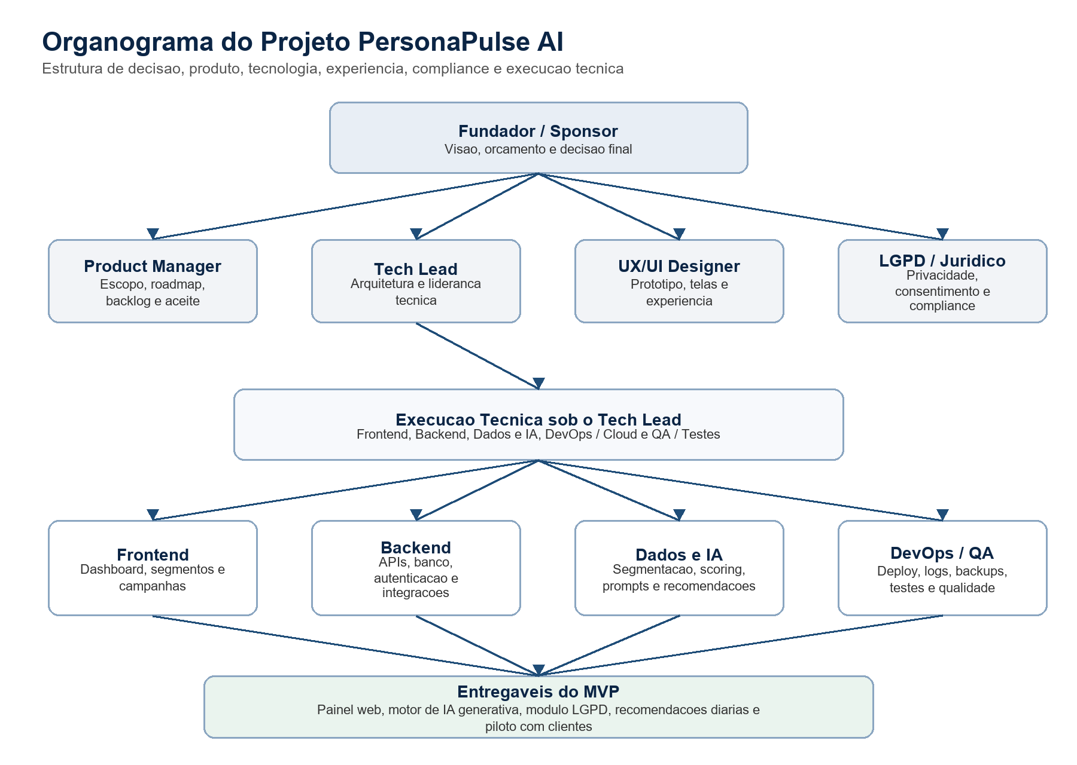

Formato Hierarquico
- Fundador / Sponsor
- Product Manager: escopo do MVP, roadmap e validacao com clientes.
- UX/UI Designer: prototipo navegavel, telas do painel e design system.
- Tech Lead: arquitetura, decisao tecnica e lideranca de implementacao.
- Frontend: dashboard, segmentos, campanhas e interface SaaS.
- Backend: APIs, banco, autenticacao, ingestao e integracoes.
- Dados e IA: segmentacao, scoring, prompts e IA generativa.
- DevOps / Cloud: deploy, monitoramento, logs e backups.
- QA / Testes: testes, bugs, regressao e validacao.
- LGPD / Juridico: consentimento, politica de privacidade, exclusao de dados e auditoria.

2. Etapas que Deverão ser Seguidas
A construção deve seguir uma ordem prática: validar o problema, desenhar o produto, construir a base técnica, adicionar inteligência, testar com dados reais e preparar a primeira venda.
Etapa | Nome | Ação principal | Resultado esperado
1 | Descoberta e validação | Entrevistar 5 a 10 empresas-alvo, escolher nicho inicial e confirmar dores de marketing, dados e campanhas. | Problema validado, persona compradora e proposta de valor.
2 | Definição do MVP | Priorizar apenas as funções essenciais: importar dados, segmentar, gerar campanhas, recomendar ações e controlar consentimento. | Escopo fechado do MVP e backlog inicial.
3 | Protótipo UX/UI | Criar telas do dashboard, segmentos, gerador de campanhas, recomendações e privacidade. | Protótipo navegável aprovado.
4 | Arquitetura técnica | Definir cloud, banco, APIs, filas, modelo de dados, autenticação e camadas de IA. | Documento técnico e plano de infraestrutura.
5 | Base SaaS | Construir login, organizações, usuários, permissões, projetos e estrutura multiempresa. | Aplicação base funcionando.
6 | Importação de dados | Permitir upload de CSV e integração inicial com e-commerce ou CRM. | Dados entrando no sistema com validação.
7 | Segmentação e scoring | Criar regras para clientes recorrentes, inativos, alto valor, desconto, abandono e recompra. | Segmentos automáticos e pontuação de intenção.
8 | IA generativa | Gerar campanhas, anúncios, e-mails, WhatsApp, SEO e explicações das recomendações. | Motor de geração e biblioteca de prompts.
9 | Painel e recomendações | Exibir oportunidades diárias, indicadores, campanhas sugeridas e resultados. | Dashboard operacional do MVP.
10 | LGPD e auditoria | Implementar consentimento, opt-out, exclusão, origem dos dados e logs básicos. | Módulo de privacidade e trilha de auditoria.
11 | Testes e piloto | Rodar com 1 a 3 clientes reais, medir qualidade dos dados, campanhas e usabilidade. | Relatório de piloto e ajustes finais.
12 | Lançamento comercial | Criar pricing, onboarding, materiais de venda e suporte inicial. | MVP pronto para venda assistida.

3. MVP Consolidado
O MVP deve provar uma tese simples: com dados próprios e consentidos, a empresa consegue conhecer melhor seus clientes, gerar campanhas melhores e tomar decisões diárias com mais precisão.

Escopo Funcional do MVP
Módulo | Descrição | Prioridade
Dashboard | Visão diária de clientes, segmentos, campanhas geradas, recomendações e conversões. | Obrigatório
Upload de CSV | Importação de clientes, pedidos, produtos e eventos básicos. | Obrigatório
Integração inicial | Escolher uma: Shopify, WooCommerce, HubSpot, RD Station ou Google Analytics. | Obrigatório
Segmentação automática | Classificar clientes por recorrência, valor, inatividade, desconto, abandono e intenção. | Obrigatório
Gerador de campanhas | Criar textos para e-mail, WhatsApp, Meta Ads, Google Ads e SEO. | Obrigatório
Recomendações diárias | Sugerir público, produto, mensagem, canal e justificativa. | Obrigatório
Histórico de campanhas | Guardar campanhas geradas, status e resultado informado. | Obrigatório
Módulo LGPD | Consentimento, origem dos dados, opt-out, exclusão e logs. | Obrigatório
Admin SaaS | Empresas, usuários, permissões e cobrança futura. | Desejável no MVP
Relatório executivo | Resumo semanal com ganhos, riscos e próximos testes. | Desejável no MVP

Stack Recomendada para o MVP
Camada | Ferramentas | Motivo
Frontend | Next.js, React, Tailwind CSS, shadcn/ui, Recharts | Painel web rápido, moderno e fácil de evoluir.
Backend | FastAPI ou NestJS | APIs, regras de negócio, autenticação e integrações.
Banco | Supabase PostgreSQL com pgvector | Dados operacionais, embeddings e busca semântica inicial.
IA | OpenAI API | Geração de campanhas, análise de perfis, SEO e recomendações.
Filas/cache | Upstash Redis ou Redis gerenciado | Processamento assíncrono e cache.
Cloud inicial | Vercel + Supabase + OpenAI | Menor tempo de construção e menor custo inicial.
Monitoramento | Sentry + PostHog | Erros, eventos, funil e comportamento dentro do produto.
Pagamentos | Stripe ou Mercado Pago | Assinatura SaaS e cobrança recorrente.

Arquitetura do MVP
- Fontes de dados: CSV, e-commerce, CRM ou analytics autorizado.
- Camada de ingestão: valida dados, remove duplicidades e registra origem.
- Banco operacional: guarda empresas, usuários, clientes, eventos, produtos e campanhas.
- Motor de segmentação: cria grupos e scores com regras claras.
- Motor de IA: transforma segmentos em campanhas, SEO, anúncios e recomendações.
- Painel web: exibe dashboard, segmentos, campanhas, recomendações e privacidade.
- Módulo LGPD: controla consentimento, opt-out, exclusão e auditoria.

Critérios de Pronto para o MVP
- Uma empresa consegue criar conta, importar dados e visualizar clientes.
- O sistema cria pelo menos 6 segmentos automáticos úteis.
- A IA gera campanhas em pelo menos 5 formatos: e-mail, WhatsApp, Meta Ads, Google Ads e SEO.
- O dashboard mostra recomendações diárias com justificativa.
- O módulo LGPD registra origem dos dados e permite exclusão ou opt-out.
- O produto funciona para pelo menos 1 nicho inicial, preferencialmente e-commerce.
- O piloto com clientes reais gera métricas de uso e feedback comercial.

Cronograma Sugerido
Período | Entregas principais
Semanas 1-2 | Descoberta, nicho inicial, requisitos e escopo do MVP.
Semanas 3-4 | Protótipo UX/UI, arquitetura técnica e setup de cloud.
Semanas 5-8 | Base SaaS, autenticação, banco, upload de CSV e primeiras telas.
Semanas 9-12 | Segmentação, IA generativa, recomendações e histórico de campanhas.
Semanas 13-16 | Módulo LGPD, testes, piloto com clientes e ajustes finais.
Semanas 17-20 | Lançamento comercial assistido, onboarding e melhoria por feedback.

Estimativa de Construção
Faixa recomendada para iniciar
Para construir um MVP comercial enxuto, a estimativa realista fica entre R$ 120 mil e R$ 300 mil, com prazo médio de 3 a 5 meses. A cloud inicial tende a ficar entre R$ 1.500 e R$ 8.000 por mês, variando conforme volume de dados e uso de IA.

Próxima Decisão
A decisão mais importante agora é escolher o nicho inicial. A recomendação é começar por e-commerce, especialmente moda, beleza, perfumaria ou varejo especializado, porque os dados de compra, recompra, carrinho, produto e campanha são objetivos e permitem provar ROI mais rápido.

